Баллада о Валерке(В. Кикта — В. Татаринов)Мы расскажем вам, ребята,О товарище своём.О Валерке, о вожатом,Эту песню мы споём.Он любил высокий берег,Без «Орлёнка» жить не мог,В расставанье он не верил,Но пришёл разлуки срок.Он рождён был для полёта,Этот парень из Орла,И его в краю далёкомШкола лётная ждала.Он прощался перед строем,Как всегда, не унывал:— Ты обязан быть героем,Если ты орлёнком стал!Но однажды покатиласьВ небе горькая звезда.Сердце пламенно забилось,Чтоб затихнуть навсегда.Пролетели мысли роем,Он чуть слышно прошептал:— Ты обязан быть героем,Если ты орлёнком стал.Вы простите нас, ребята,За печальный наш рассказ.Мы хотим, чтоб все орлятаНе робели в трудный час,Чтобы каждый перед боем,Как Валерка, повторял:¹— Ты обязан быть героем,Если ты орлёнком стал.
¹ Вариант: «Чтобы время грозовое, как Валерка, ты встречал…»
На пластинке «Песни орлят» 1975 г.:
На пластинке «Песни орлят» 1975 г.
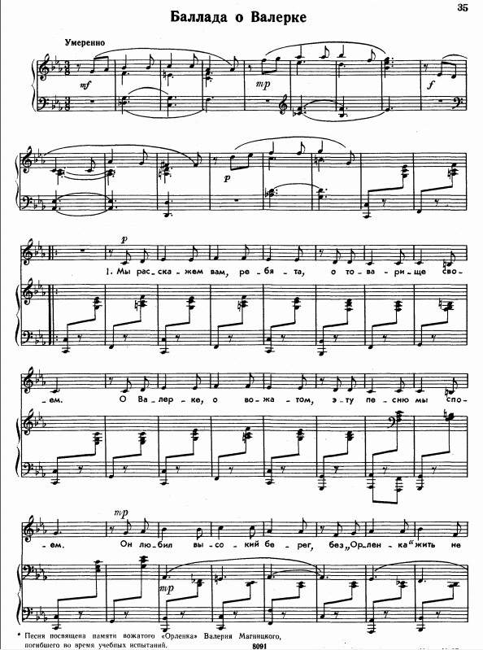
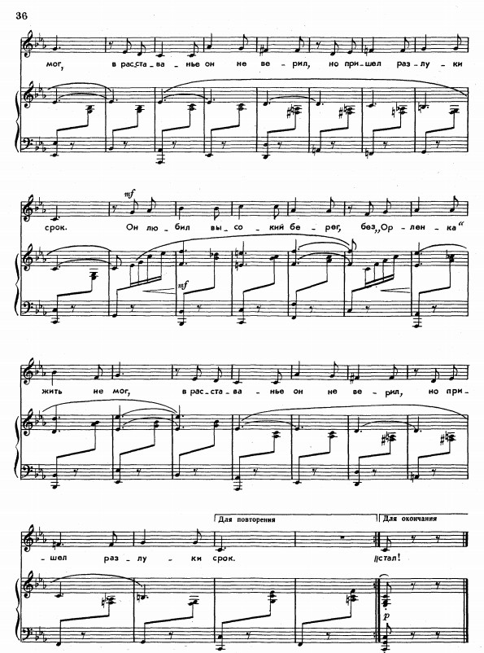
Вернуться в онлайн-песенник

